Управление здравоохранения Липецкой области
ГУЗ «Липецкий областной Центр по профилактике
и борьбе со СПИД и ИЗ»
(ГУЗ «ЛОЦПБС и ИЗ»)

Пресс-релиз № 8

1 ДЕКАБРЯ - ВСЕМИРНЫЙ ДЕНЬ БОРЬБЫ СО СПИДом



г. Липецк
ноябрь 2014 г.
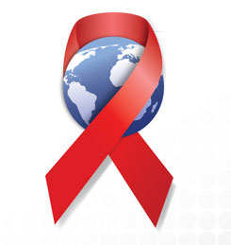
1 декабря отмечается Всемирный день борьбы с ВИЧ/СПИДом, который служит делу укрепления организационных усилий по борьбе с пандемией ВИЧ-инфекции, продолжающей распространяться по всем регионам планеты.
Три десятилетия эпидемия ВИЧ-инфекции распространяется по планете, превратившись в огромную по своим масштабам пандемию, которая наносит большой экономический ущерб, дестабилизирует социально-политическую ситуацию во многих странах мира, оказывает значительное негативное воздействие на темпы экономического роста и препятствует достижению Целей развития тысячелетия, как в сфере здравоохранения, так и в других областях.
За эти годы ВИЧ/СПИД унес более 30 миллионов жизней, более 35,5 миллионов человек были инфицированы ВИЧ, 16 миллионов детей остались без родителей. До сих пор этим вирусом ежедневно заражаются более семи тысяч человек, включая одну тысячу детей. Ни одна страна не избежала страшных последствий этой поистине глобальной эпидемии.
В Российской Федерации зарегистрировано более 875 тыс. ВИЧ – инфицированных. По-прежнему ведущим путем инфицирования (57,2 %) остается парентеральное введение наркотических веществ, свыше 41 % заразились через гетеросексуальные связи. По данным Федерального научно-методического Центра по профилактике и борьбе со СПИДом, за первые 9 месяцев 2014 г. территориальными центрами по профилактике и борьбе со СПИД было сообщено о 59 458 новых случаях ВИЧ-инфекции среди граждан Российской Федерации, что на 16,2% больше чем за 9 месяцев 2013 г. (за 9 месяцев 2013 г. было сообщено о 51 190 новых случаях). На 30 июня 2014 г., по данным формы мониторинга приоритетного национального проекта в сфере здравоохранения Роспотребнадзора в Российской Федерации, было сообщено о смерти 164 068 инфицированных ВИЧ. Каждый день около 220 человек в России заражаются вирусом ВИЧ-инфекции.
Эпидемиологическая обстановка по заболеваемости ВИЧ – инфекции в Липецкой области продолжает ухудшаться. На 01.11.14 г. в области выявлено 1568 человек с ВИЧ-инфекцией, из них 919 (79,1) это жители Липецкой области. Практически вся эпидемия сосредоточена в наиболее молодой, дееспособной и максимально активной, в том числе в демографическом отношении части населения. 77 % ВИЧ - инфицированных составляют лица от 20 – 39 лет.
Эпидемия ВИЧ/СПИДа остается одной из серьезных медицинских и социальных проблем, которая требует комплексного взаимодействия, как со стороны системы здравоохранения, образования, средств массовой информации, так и со стороны общественных, религиозных организаций и гражданского общества.
Одна из причин распространения ВИЧ коренится в духовно-нравственном состоянии общества. В наибольшей степени факторами, влияющими на распространение ВИЧ, являются утрата ценностных ориентиров, размывание традиционных моральных устоев, бездуховность, отсутствие нравственного воспитания новых поколений, социальное отчуждение, пропаганда пороков общества в средствах массовой информации. Поэтому важнейшим элементом борьбы с распространением ВИЧ-инфекции является укрепление духовных и нравственных норм в обществе.
Траектория эпидемии может быть изменена в сторону снижения только посредством сокращения новых случаев инфицирования ВИЧ. В 2014-м году в качестве лозунга Всемирного дня борьбы со СПИДом выбрано «В направлении цели «НОЛЬ»: «Ноль смертей. Ноль новых случаев зараженных. Ноль дискриминации». Эти призывы еще раз подчеркивают необходимость сосредоточения всех сил для снижения случаев заболеваемости и смертей от ВИЧ, привлечения к борьбе с эпидемией разных ведомств, организаций, сообществ и трудовых коллективов, средств массовой информации.
Первоочередной задачей противодействия эпидемии ВИЧ-инфекции является обеспечение эффективной работы в области профилактики ВИЧ-инфекции, в особенности работы среди уязвимых групп населения, женщин, молодежи и работающего население как новую целевую группу.
Традиционно на территории области с 17 ноября по 19 декабря стартует месячник, посвященный 1 декабря - Всемирному дню борьбы со СПИД. Его целью является привлечение внимания молодежи и населения области к вопросам профилактики и борьбы со СПИДом, повышения уровня информированности о проблеме ВИЧ/СПИД.

Планируемые мероприятия, в рамках

Всемирного дня борьбы со СПИД в Липецкой области:
В этот период в Центре СПИД пройдет ставшая уже традиционной акция «Проверь себя! Пройди тест на ВИЧ!». Только в эти дни каждый добровольно и бесплатно обследованный на ВИЧ будет приятно удивлен, что с результатом исследования и консультированием по вопросам ВИЧ-инфекции получит сувенир.
В течение месячника на базе Липецкого областного Центре по профилактике и борьбе со СПИД будет открыта горячая телефонная линия, где каждый желающий сможет задать интересующий его вопрос о ВИЧ-инфекции. Достоверная информация, полученная от специалиста, поможет развеять сомнения избежать ненужных страхов. Телефоны горячей линии по вопросам ВИЧ/СПИДа: 8(472) 35-54-64, 34-20-70.
01.12.2014 в 10.00 в актовом зале ГУЗ «ЛОЦПБС и ИЗ» (ул. Гагарина д.135) состоится пресс-конференция, посвященная Всемирному Дню борьбы со СПИД.
В эти дни в области проводятся:
областная акция «Окружи заботой!». Цель - привлечь внимание общественности Липецкой области к проблемам людей затронутых ВИЧ-инфекцией, формирование мотивации к здоровому образу жизни у населения.
- областная акция «ВИЧ: знать и бороться», которая включает:
- конкурс слоганов «Волшебная сила слова»;
- конкурс «Открытка другу о Всемирном дне борьбы со СПИДом»;
- конкурс «СПИД не выбирает. Выбираем МЫ!» .
Цель - профилактика ВИЧ-инфекции в молодёжной среде, через использование творческих видов деятельности, как альтернативы рискованному поведению и вредным привычкам.
- Выставка творческих работ осужденных «ВИЧ не передается через дружбу!» совместно с УФСИН.
1 декабря в 18:00 в концепт-клубе «Система», ул. Советская 64, состоится рок-фестиваль «За жизнь!», приуроченный к 1 декабря - Всемирному дню борьбы со СПИДом.
Более подробную информацию об этих и других мероприятиях, проводимых в рамках месячника можно найти на сайте Центра aids48.ru, а также в группе в www.VK.com (SPIDU-48-NET)
Знания остаются самым надежным инструментом сохранения здоровья, и именно в них нуждаются жители нашей области.
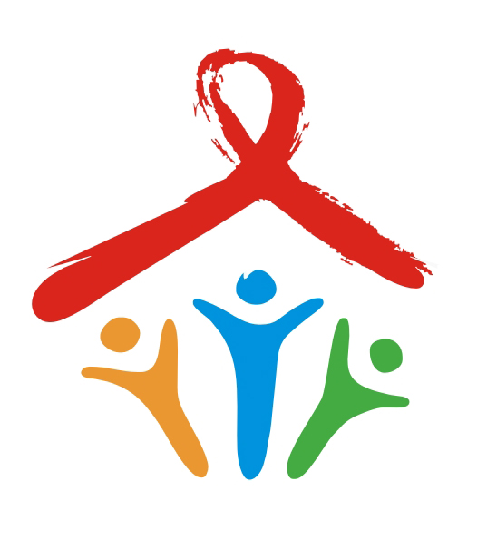

Пресс-релиз подготовлен: врачом –эпидемиологом Звягиным А.А.
ГУЗ «ЛОЦПБС и ИЗ» г. Липецк, ул. Гагарина, д. 135
тел/факс: 35-54-42, e-mail: aids-centre @ lipetsk.ru. http://aids48.ru

